Отчет
по энтеробиозму
в МКОУ «Агачккалинская СОШ»
была проведена беседа с учащимися 5-9 кл. по теме «Профилактика энтеробиозма»

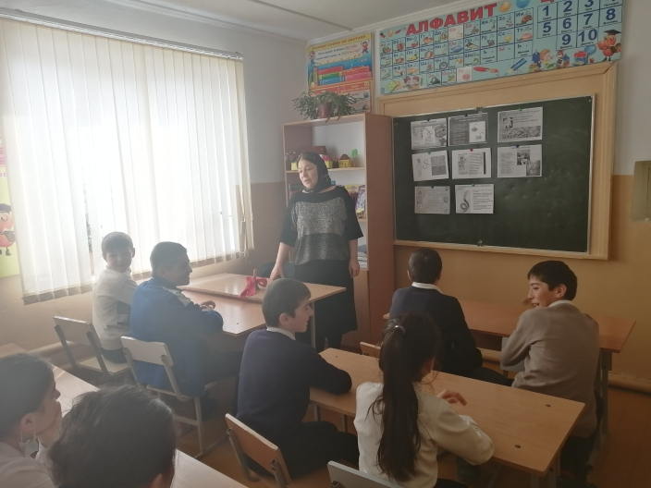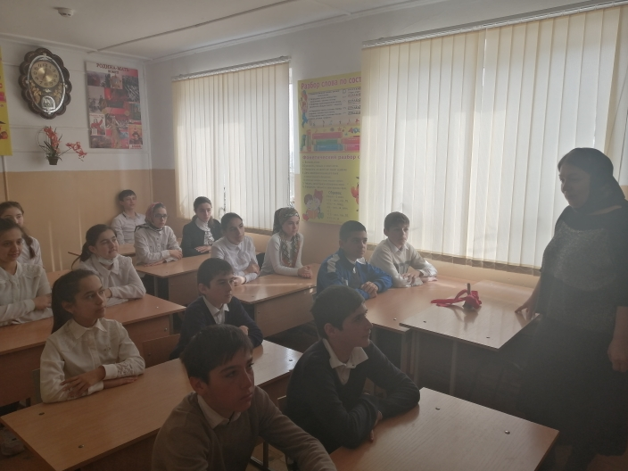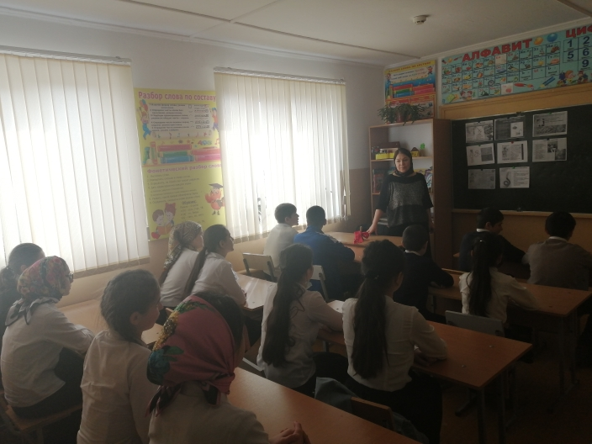

Провела: социолог – Магомедова Р.К-Г.
Присутствовала: психолог – Магомедова З.И.

